2013年肇庆市八年级数学竞赛（初赛）试题
（竞赛时间：2013年3月1日 下午4:00—5:00）

题 号 | 一 | 二 | 总分
得 分
评卷人
一、选择题：（每小题3分，共60分）
1、－2013的倒数是（ ）
A、2013 B、$\frac{1}{\text{2013}}$ C、$−\frac{1}{\text{2013}}$ D、1
2、我国最长河流长江全长约6300千米，用科学记数法表示为（ ）千米.
A、63×10² B、6.3×10² C、6.3×10³ D、6.3×10⁴
3、下列各式中，对于任意实数a都成立的是（ ）
A、7a＞5a B、a＞－a C、$\frac{1}{7}a$＜ $\frac{1}{5}a$ D、5－a＜7－a
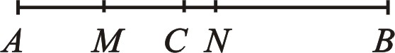
4、如图1，AB=16cm，C为AB上一点，且AC : CB = 3 : 5，M、N分别为AC、AB的中点，则MN =（ ）
A、4cm B、5cm C、5.5cm D、6cm
（图1）
5、计算(－1 ) －2的结果是（ ）
A、－3 B、－2 C、－1 D、1
6、在圆柱、圆锥和正方体中，侧面展开图是长方形的有（ ）
A、0个 B、1个 C、2个 D、3个
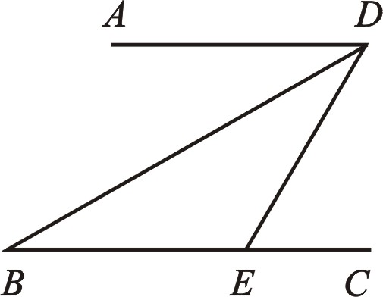
7、如图2，已知AD // BC，∠B = 30°，DB平分∠ADE，
则∠ADE的大小是（ ）
A、30° B、45° C、60° D、75°

（图2）
8、下列各组数中，相等的是（ ）
A、(－1 ) ³和1 B、(－1 ) ²和－1 C、$\sqrt{(－1)^{2}}$和－1 D、－(－1 ) 和|－1|
9、为了搞活经济、商场将一种商品A按标价的9折出售（即优惠10%），仍可获利润10%，若商品标价33元，那么该商品的进价是（ ）
A、31元 B、30.2元 C、29.7元 D、27元
10、若两个角的和与这两个角的差互补，则这两个角一定满足的条件是（ ）
A、一个锐角一个钝角 B、必有一个是直角
C、两个角都是直角 D、两个角都是钝角
11、实数$1+\sqrt{\text{70}}$在（ ）
A、7与8之间 B、8与9之间 C、9与10之间 D、10与11之间
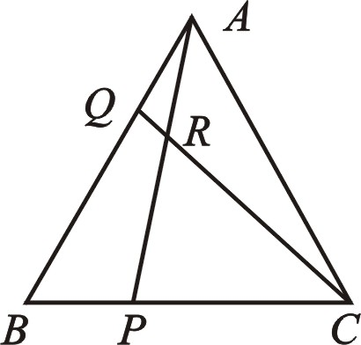
12、如图3，△ABC是等边三角形，BP = AQ，
则∠CRP的度数为（ ）
A、30° B、45°
C、60° D、75°
13、如果a² + b² + 2c² + 2ac －2bc = 0，则a + b =（ ）
（图3）
A、0 B、1 C、－1 D、不能确定
14、若三角形两边分别是5和7，则三角形的周长不可能是（ ）
A、23 B、18 C、17 D、14
15、如果ab＞0，bc＜0，那么直线$y=－\frac{b}{a}\text{x－}\frac{c}{b}$不经过第（ ）象限.
A、一 B、二 C、三 D、四
16、一个多边形的内角和比它的外角和的2倍还大180°，这个多边形的边数是（ ）
A、5 B、6 C、7 D、8

17、在平面直角坐标系中内，把点P(－5，－2）先向左平移2个单位长度，再向上平移4个单位长度后得到的点的坐标是（ ）
A、（7，－2） B、（－7，2） C、（7，2） D、（－7，－2）
18、已知关于x的方程 ( 2a + b ) x －1= 0没有解，那么ab的值是（ ）
A、负数 B、正数 C、非负数 D、非正数
19、如果| m + 2 |－| m | = 2m + 2，那么实数m的取值范围是（ ）
A、m≥－2 B、－2≤m≤0 C、m≤0 D、－2＜m＜0
20、已知x + y + z = 0，且x y z ≠ 0，则$x(\frac{1}{y}+\frac{1}{z})+y(\frac{1}{x}+\frac{1}{z})+z(\frac{1}{x}+\frac{1}{y})=$（ ）
A、－3 B、－1 C、0 D、1

二、填空题（每小题2分，共40分）
21、计算：$\frac{1}{2}÷(－4)=$ .
22、相反数等于它本身的数是 .
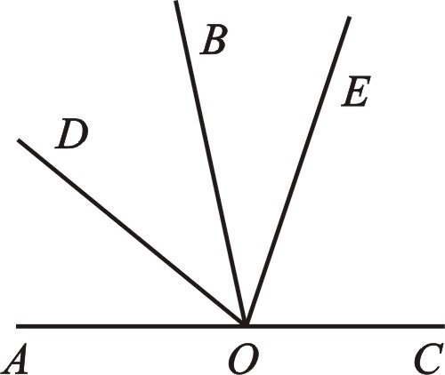
23、如图4，AOC是一条直线，OD是∠AOB的平分线，
OE在∠BOC内，∠BOE=$\frac{1}{3}$∠BOC，∠DOE = 72°，
则∠EOC= 度.

24、方程$\frac{x}{3}－\frac{\text{x－}1}{4}=1$的解是 .
25、不等式2 (x－3) －3≥4x－1的解集是 .
（图4）
26、分解因式：3a³－27a = .
27、有一列数：1，2，3，4，5，6，…，当按顺序从第二个数数到第6个数时，共数了 个数，当按顺序从第m个数数到第n个数（n＞m）时，共数了 个数.

28、若点$M(a,－3),N(－\frac{4}{5},b)$关于y轴对称，则a = ，b = .
29、已知x²－5x+1 = 0，则$\frac{1}{x}+x=$ .
30、方程组$\begin{aligned}\left\{\frac{x}{2}+\frac{y}{3}=2 | \right.\end{aligned}$的解是 .
31、计算：－2³ + |－4 | －$(－\frac{1}{2})=$ .
32、若直线y = kx + b经过点（1，3）和（－1，1），则k^{b} = .
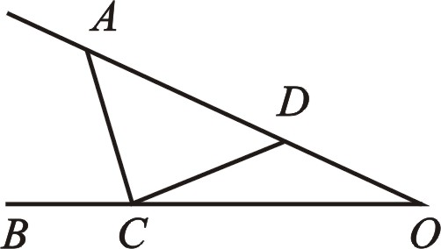
33、如图5，已知AC = CD = DO，∠O = 25°，
则∠ACB = 度.
34、计算：$\frac{1}{2}+\frac{1}{6}+\frac{1}{\text{12}}+…+\frac{1}{\text{90}}+\frac{1}{\text{110}}+\frac{1}{\text{132}}$
= .
（图5）
35、“*”表示一种运算符号，其意义是：a*b = a－2b，则2013*（4*111）= .
36、若A、B两地相距S千米，甲、乙两人的速度分别是 a千米/小时、b千米/小时，当甲从A地，乙从B地同时相向而行，那么相遇时，所用的时间是 .
37、不等式7x－20＜0所有正整数解为 .
38、a、b是质数，7a+b=111，则a = , b = .
39、已知x : y : z = 2 : 3 : 5，则$\frac{3\text{x－}2y+5z}{5x+y+z}=$ .
40、代数式x² + y² －6x + 4y + 20的最小值是 .

2013年肇庆市八年级数学竞赛（初赛）试题答案
- 选择题
题号 | 1 | 2 | 3 | 4 | 5 | 6 | 7 | 8 | 9 | 10
答案 | C | C | D | B | A | C | C | D | D | B
题号 | 11 | 12 | 13 | 14 | 15 | 16 | 17 | 18 | 19 | 20
答案 | C | C | A | D | C | C | B | D | B | A
- 填空题
题号 | 21 | 22 | 23 | 24 | 25
答案 | $$−\frac{1}{8}$$ | 0 | 72 | x=9 | $$x≤−4$$
题号 | 26 | 27 | 28 | 29 | 30
答案 | 3a(a+3)(a-3) | 5，n-m+1 | $a=\frac{4}{5}$，b=-3 | 5 | $$\begin{aligned}\left\{x=−4 | \right.\end{aligned}$$
题号 | 31 | 32 | 33 | 34 | 35
答案 |  | 1 | 75 | $$\frac{\text{11}}{\text{12}}$$ | 2449
题号 | 36 | 37 | 38 | 39 | 40
答案 | $$\frac{s}{a+b}$$ | 1，2 | a=2，b=97 | $$\frac{\text{25}}{\text{18}}$$ | 7

